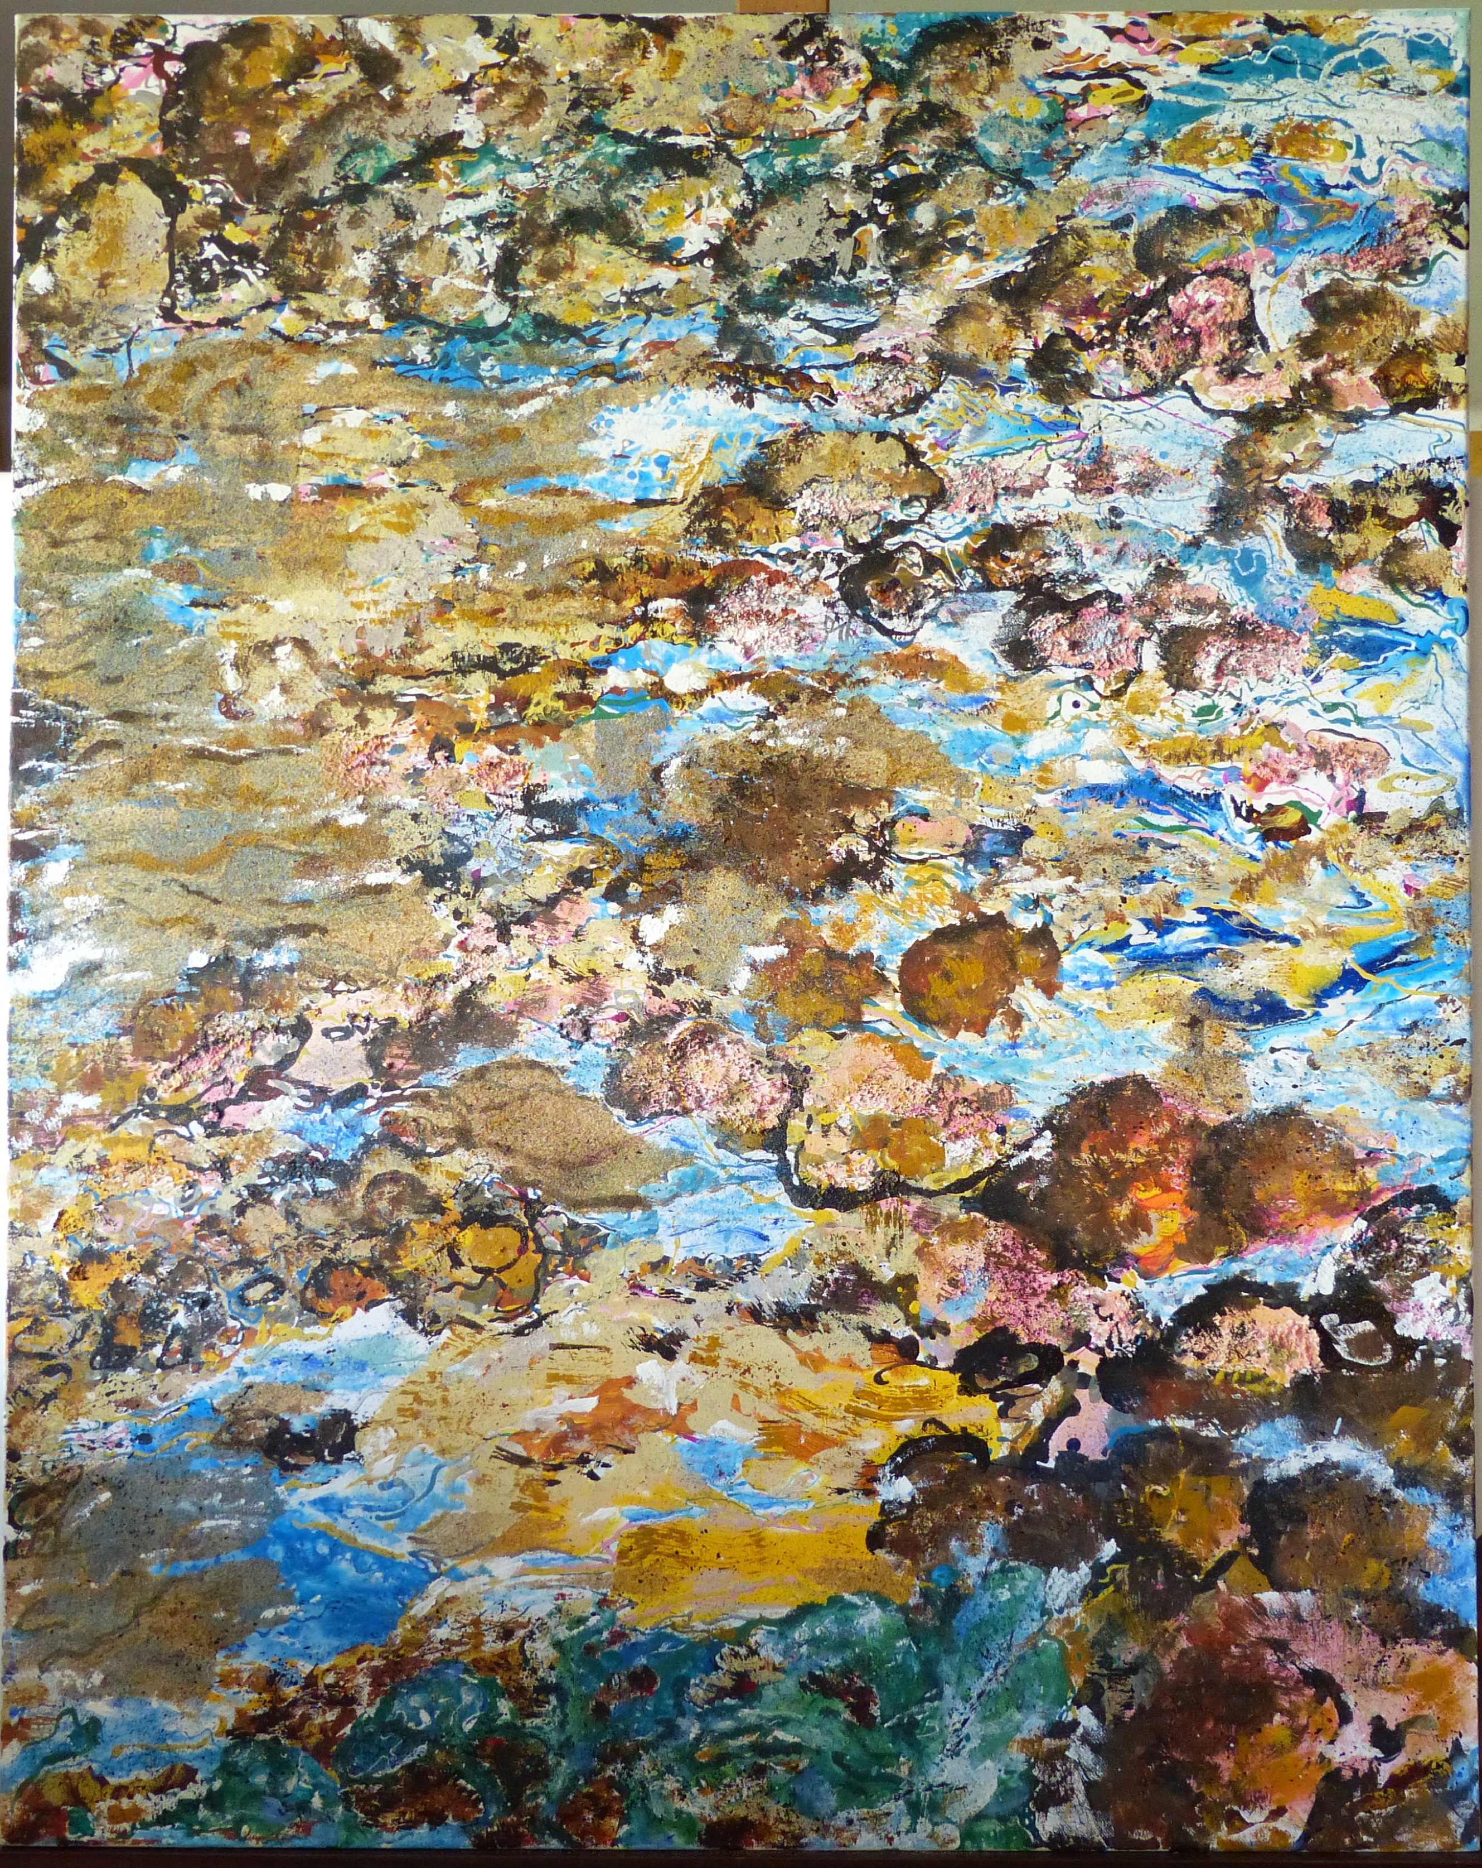

Mer, sable et rochers 2024

Acrylique et sable sur toile

100 x 80 cm

600 Euros

